Отчет по лабораторной работе по предмету
«Компьютерные системы и сети»

Запоминающие узлы. Счетчики
Цель работы: изучить устройство и принцип работы запоминающих узлов и счетчиков. Проверить работу временных диаграмм и убедится в работоспособности приборов
Приборы | Характеристика
XLA- анализатор | Устройство, предназначенное для диагностики цифровых схем
Генератор переменного напряжения | Устройство, генерирующее переменное напряжение с заданной частотой и амплитудой
Индикатор DCD_HEX | Логический элемент, позволяющий определить правильность работы логической схемы
DC-дешифратор | Цифровое устройство, предназначенное для преобразования двоичного кода в десятичный
СТ-счетчик | Автомат последовательного типа, предназначенный для счета поступающих на его входы импульсов и фиксирующий это число в каком-либо коде
Логические элементы: OR, NOT, AND. | Элементы, предназначенные для выполнения операций над входными данными

№1-2
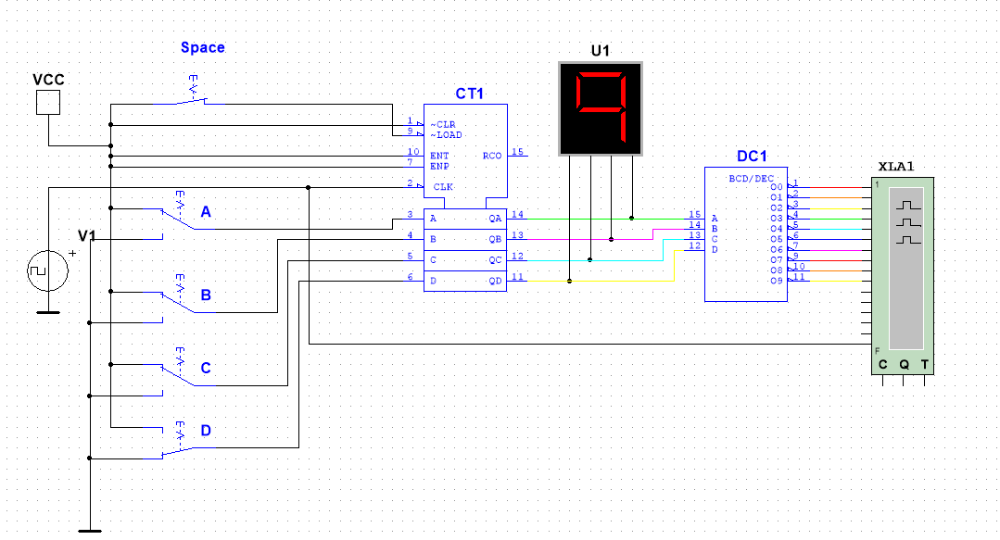
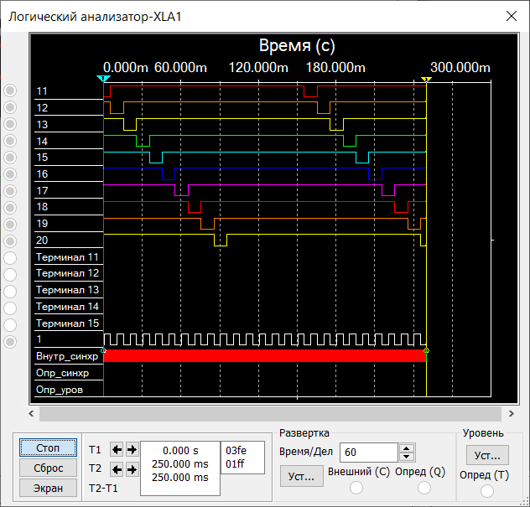
№3
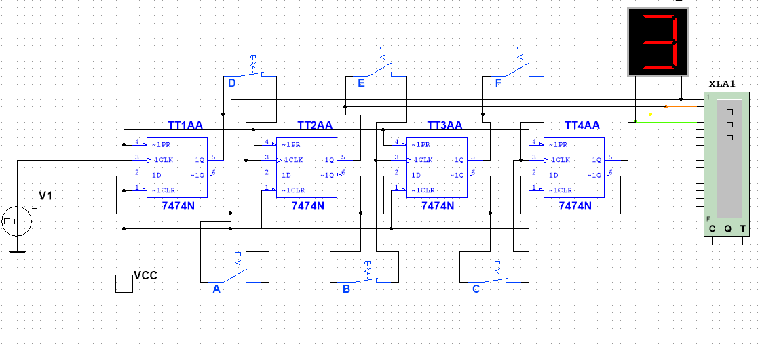
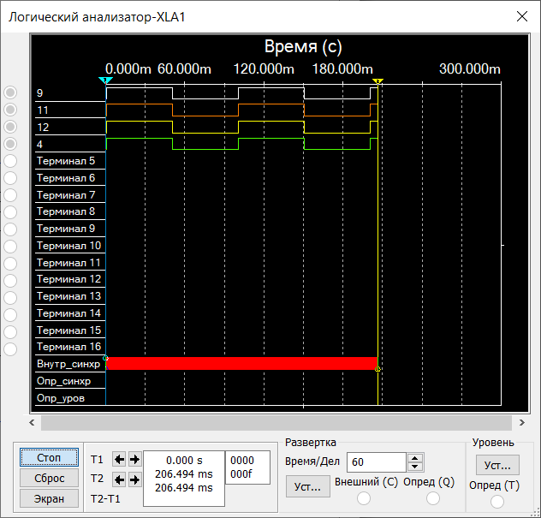
№4
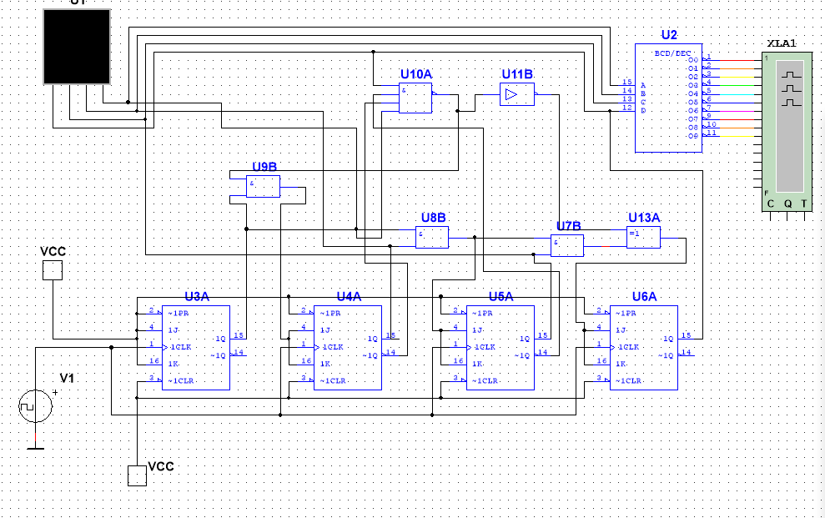
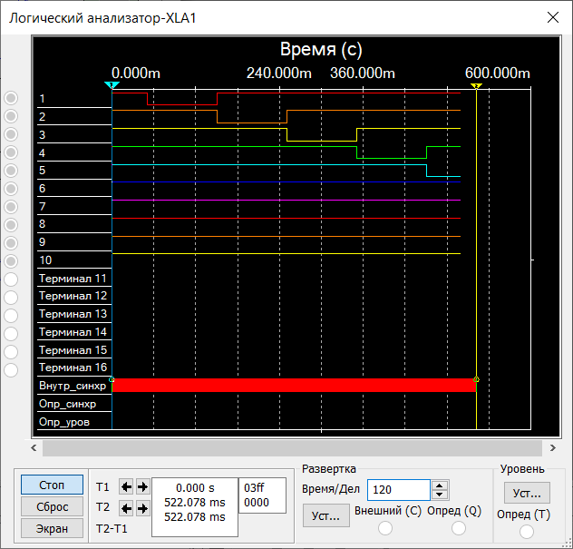
Вывод: в ходе данной лабораторной работы мы успешно исследовали работу синхронного, реверсивного двоичных и десятичного счетчиков. Проверили работу схем данных приборов и изучили работу временных диаграмм.

